Cadastrar Despacho Eletrônico
Sistema | SIGAA
Módulo | Graduação
Usuários | Perfil específico DRCA e/ou PREG
Perfil | Administrador DRCA e/ou PREG
Última Atualização | 27/02/2020
Esta funcionalidade permite que o usuário realize o cadastro e/ou alteração de um despacho eletrônico de documento no sistema da Instituição. Um despacho é uma decisão proferida pela autoridade administrativa em caso que lhe é submetido à apreciação e pode ser de acesso público ou não; favorável ou desfavorável à pretensão solicitada pelo administrador.
Para realizar a operação, acesse o SIPAC -> Módulos -> Portal Administrativo -> Protocolo -> Documentos -> Despacho Eletrônico.
O sistema exibirá o campo de Consulta de Documentos:
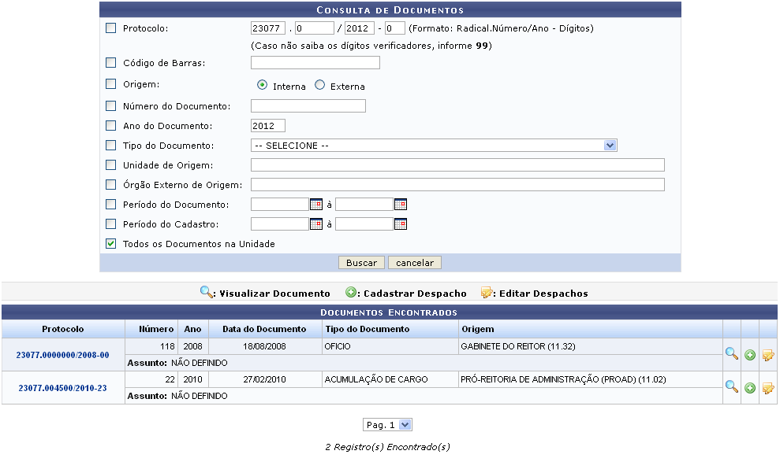Figura 1: Consulta de Documentos; Documentos Encontrados
Para buscar por um processo específico, informe um ou mais dos seguintes dados do mesmo:
- Protocolo: Informe o número do protocolo;
- Código de Barras: Forneça a sequência de números correspondente ao código de barras;
- Origem: Selecione a origem do processo dentre as opções Interna e Externa;
- Número do Documento: Informe o número do documento;
- Ano do Documento: Informe o ano de cadastro do documento;
- Tipo do Documento: Selecione o tipo do documento desejado a partir das opções disponibilizadas pelo sistema;
- Unidade de Origem: Informe a unidade de origem do processo, caso sua origem seja interna;
- Órgão Externo de Origem: Especifique o órgão externo de origem do processo, caso sua origem seja externa;
- Período do Documento: Defina o período de referência do documento;
- Período do Cadastro: Defina o período referente ao cadastro do documento;
- Todos os Documentos na Unidade: Selecione esta opção se desejar visualizar uma lista contendo todos os documentos que estão localizados na sua unidade de origem.
Nos campos Período do Documento e Período do Cadastro, digite a data desejada ou selecione-a no calendário virtual exibido ao clicar no ícone .
Caso desista da operação, clique em Cancelar e confirme a desistência na janela exibida posteriormente. Esta ação é válida para todas as telas que a contenha.
Após inserir os parâmetros desejados, clique em Buscar para prosseguir. A lista de Documentos Encontrados será atualizada e nela passarão a constar os documentos que atendem aos critérios de busca informados, conforme demonstrado na tela anterior.
Na tela inicial Consulta de Documentos, o sistema disponibilizará as ações Visualizar Documento, Cadastrar Despacho e Editar Despacho. Estas ações serão detalhadas abaixo.

Visualizar Documento
Para visualizar os detalhes de um documento, clique no link com o número do Protocolo ou no ícone . Exemplificaremos com o protocolo . Os detalhes do documento serão exibidos na seguinte janela:
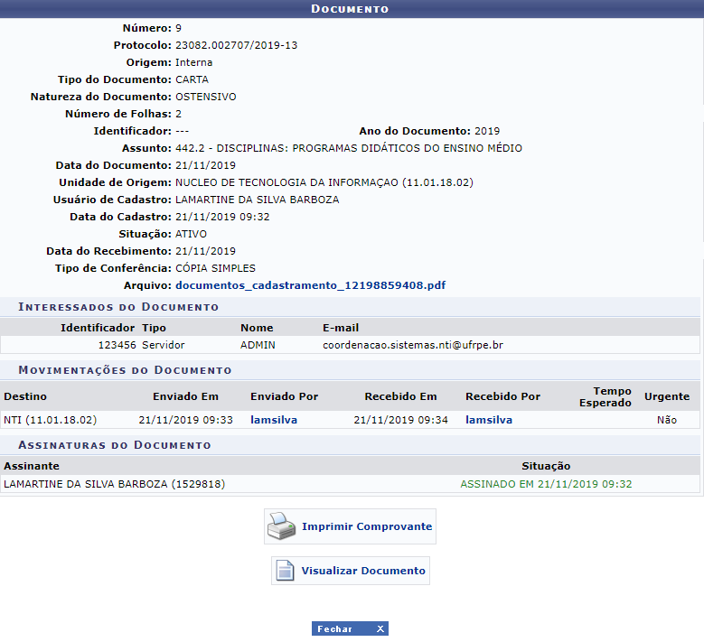
Para encerrar a visualização da tela acima, clique em . Esta função será válida sempre que presente neste manual.
Se desejar consultar o comprovante de envio do documento, clique em 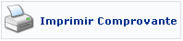. O seguinte relatório será apresentado:
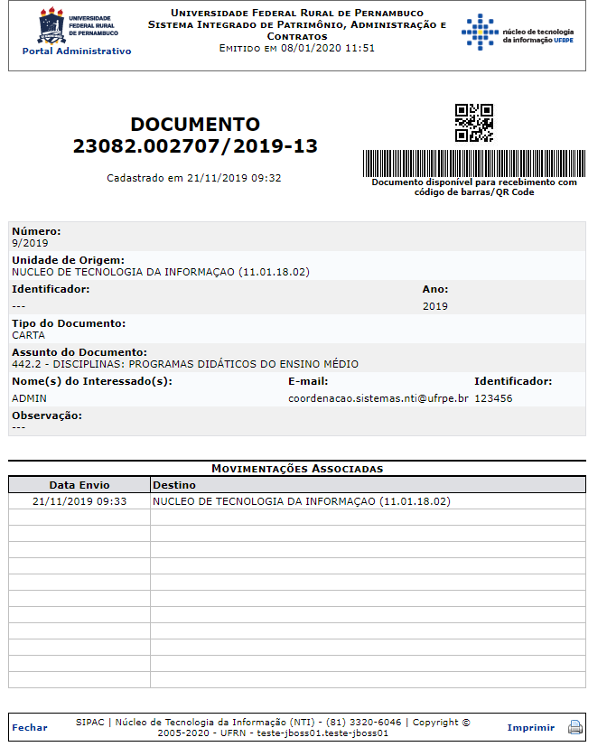
Clique em Fechar para fechar a página.
Para efetuar a impressão do comprovante, clique no ícone .
Retorne ao menu inicial do módulo clicando no link .

Cadastrar Despacho
Se desejar cadastrar um despacho para um documento, clique no ícone . A tela Dados Gerais do Documento será, então, exibida.
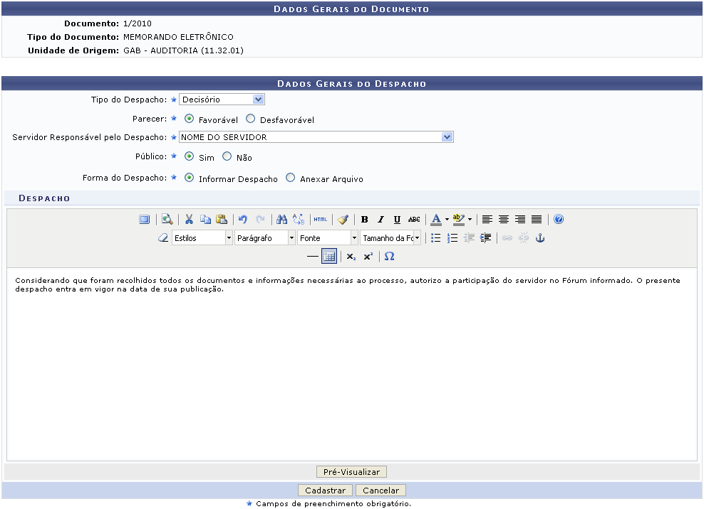Figura 5: Dados Gerais do Documento
Informe os seguintes dados do despacho:
- Tipo do Despacho: Selecione o tipo do despacho a ser cadastrado entre as opções Decisório, Informativo;
- Parecer: Este campo será visualizado apenas para os despachos do tipo Decisório, devendo ser selecionada a opção Favorável ou Desfavorável;
- Servidor Responsável pelo Despacho: Utilize a lista de servidores fornecida para selecionar aquele responsável pelo despacho;
- Público: Especifique se o despacho é público selecionando entre as opções Sim ou Não;
- Forma do Despacho: Optando pela opção Informar Despacho, o sistema disponibilizará um campo onde o texto do despacho poderá ser digitado. Ao optar pela opção Anexar Arquivo, o campo Arquivo será exibido e o o arquivo do despacho deverá selecionar de seu computador, clicando em Selecionar arquivo.
Exemplificaremos com:
- Tipo do Despacho: Decisório;
- Parecer: Favorável;
- Servidor Responsável pelo Despacho: NOME DO SERVIDOR;
- Público: Sim;
- Forma do Despacho: Informar Despacho.
Clique em Pré-Visualizar caso deseje visualizar o despacho antes que ele seja cadastrado. O Despacho Favorável será exibido no seguinte formato:
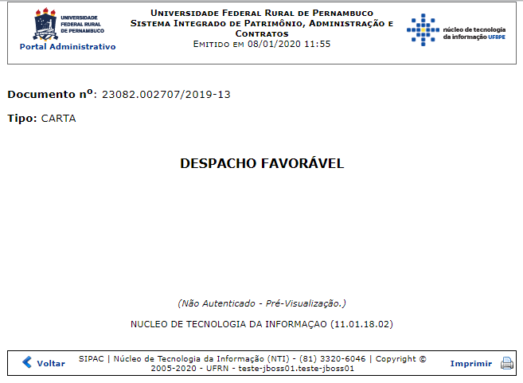
Retorne à página inicial do módulo, efetue a impressão do documento ou volte à tela anterior conforme as orientações descritas anteriormente no manual.
Retornando à tela Dados Gerais do Documento, clique em Cadastrar para confirmar o cadastro do despacho. O sistema exibirá uma mensagem de sucesso do cadastro no topo da tela contendo o Resumo do Despacho:
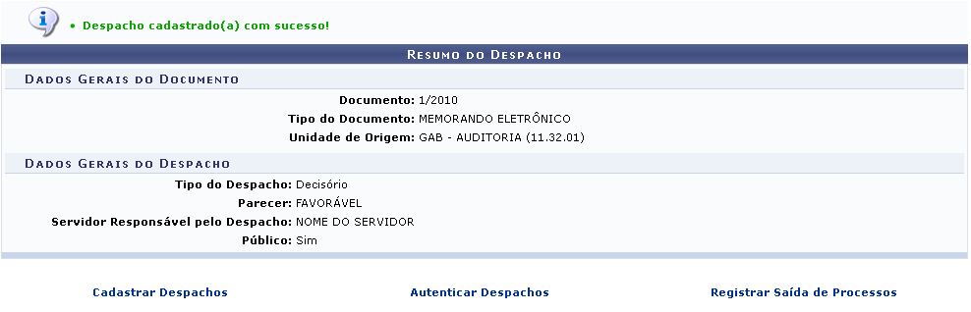Figura 7: Mensagem de Sucesso; Resumo do Despacho
Para cadastrar um novo despacho, clique em e repita esta operação.
Se desejar autenticar um despacho cadastrado, clique em . Esta operação será detalhada no manual Autenticar Despachos Eletrônicos, listado em Manuais Relacionados, no fim desta página.
Clique em para enviar um processo para outra unidade da Instituição. Esta ação será detalhada no manual Registrar Envio (Saída) de Processo, listado em Manuais Relacionados, no fim desta página.

Editar Despacho
Caso deseje editar um despacho previamente cadastrado, clique no ícone . A seguinte tela será exibida:
Figura 8: Despachos do Documento 19/2010
Clicando em , o despacho será exibido em formato de relatório, conforme já demonstrado anteriormente neste mesmo manual.
Clique no ícone para alterar o despacho. O sistema o direcionará para a tela Dados Gerais do Documento:
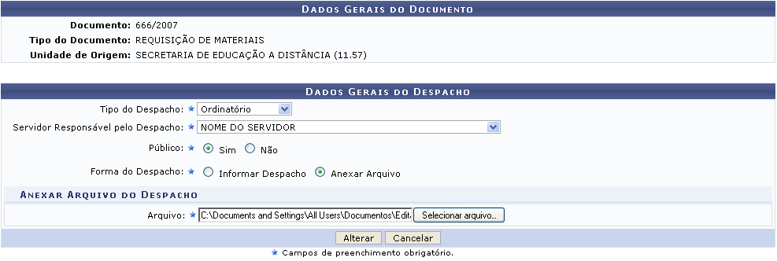Figura 9: Dados Gerais do Documento
Nesta etapa da operação, altere os dados solicitados pelo sistema de acordo com as descrições dadas no tópico anterior. Feito isso, clique em Alterar para confirmar as alterações realizadas. O sistema exibirá uma mensagem de sucesso da alteração no topo da tela contendo o Resumo do Despacho:
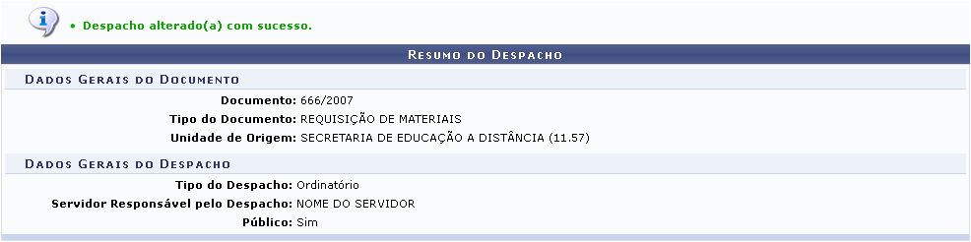Figura 10: Mensagem de Sucesso; Resumo do Despacho
Bom Trabalho!

Manuais Relacionados
- Consultar Documento
- Autenticar Despacho Eletrônico
- Registrar Envio (Saída) de Processo
- Cadastrar Ocorrências
- Ocorrências com Prazos Atrasados
<< Voltar - Portal Administrativo

